Metakognitiv strategiyalar

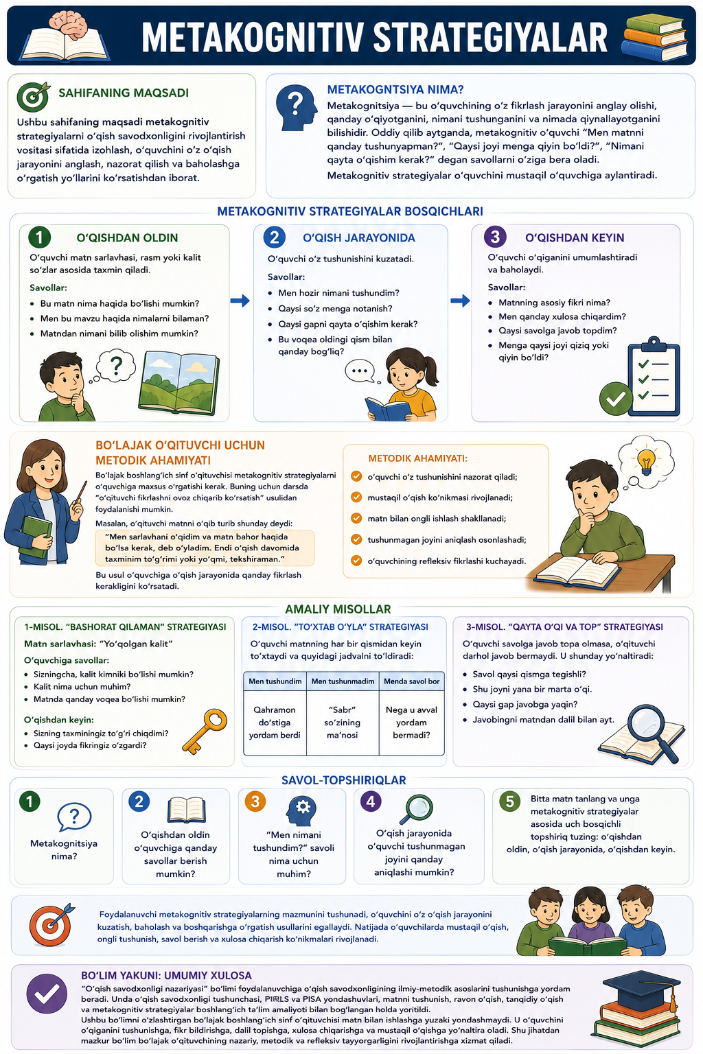

Sahifaning maqsadi
Ushbu sahifaning maqsadi metakognitiv strategiyalarni o‘qish savodxonligini rivojlantirish vositasi sifatida izohlash, o‘quvchini o‘z o‘qish jarayonini anglash, nazorat qilish va baholashga o‘rgatish yo‘llarini ko‘rsatishdan iborat.

Saytga joylanadigan asosiy matn
Metakognitsiya — bu o‘quvchining o‘z fikrlash jarayonini anglay olishi, qanday o‘qiyotganini, nimani tushunganini va nimada qiynalayotganini bilishidir. Oddiy qilib aytganda, metakognitiv o‘quvchi “Men matnni qanday tushunyapman?”, “Qaysi joyi menga qiyin bo‘ldi?”, “Nimani qayta o‘qishim kerak?” degan savollarni o‘ziga bera oladi.
O‘qish savodxonligini rivojlantirishda metakognitiv strategiyalar juda muhim. Chunki matnni tushunishda qiynalayotgan o‘quvchi ko‘pincha aynan qayerda qiynalayotganini bilmaydi. O‘qituvchi unga o‘z o‘qish jarayonini kuzatishni o‘rgatsa, o‘quvchi asta-sekin mustaqil o‘quvchiga aylanadi.
Metakognitiv strategiyalar quyidagi bosqichlarda qo‘llanadi:

O‘qishdan oldin
O‘quvchi matn sarlavhasi, rasm yoki kalit so‘zlar asosida taxmin qiladi.
Savollar:
- Bu matn nima haqida bo‘lishi mumkin?
- Men bu mavzu haqida nimalarni bilaman?
- Matndan nimani bilib olishim mumkin?

O‘qish jarayonida
O‘quvchi o‘z tushunishini kuzatadi.
Savollar:
- Men hozir nimani tushundim?
- Qaysi so‘z menga notanish?
- Qaysi gapni qayta o‘qishim kerak?
- Bu voqea oldingi qism bilan qanday bog‘liq?

O‘qishdan keyin
O‘quvchi o‘qiganini umumlashtiradi va baholaydi.
Savollar:
- Matnning asosiy fikri nima?
- Men qanday xulosa chiqardim?
- Qaysi savolga javob topdim?
- Menga qaysi joyi qiziq yoki qiyin bo‘ldi?
Metakognitiv strategiyalar o‘quvchini o‘qituvchiga to‘liq bog‘liq bo‘lib qolishdan saqlaydi. Bunday o‘quvchi matnni mustaqil o‘qiydi, tushunmagan joyini sezadi, savol beradi, qayta o‘qiydi va o‘z xulosasini shakllantiradi.

Bo‘lajak o‘qituvchi uchun metodik ahamiyati
Bo‘lajak boshlang‘ich sinf o‘qituvchisi metakognitiv strategiyalarni o‘quvchiga maxsus o‘rgatishi kerak. Buning uchun darsda “o‘qituvchi fikrlashni ovoz chiqarib ko‘rsatish” usulidan foydalanishi mumkin.
Masalan, o‘qituvchi matnni o‘qib turib shunday deydi:
“Men sarlavhani o‘qidim va matn bahor haqida bo‘lsa kerak, deb o‘yladim. Endi o‘qish davomida taxminim to‘g‘rimi yoki yo‘qmi, tekshiraman.”
Bu usul o‘quvchiga o‘qish jarayonida qanday fikrlash kerakligini ko‘rsatadi.
Metodik ahamiyati:
- o‘quvchi o‘z tushunishini nazorat qiladi;
- mustaqil o‘qish ko‘nikmasi rivojlanadi;
- matn bilan ongli ishlash shakllanadi;
- tushunmagan joyini aniqlash osonlashadi;
- o‘quvchining refleksiv fikrlashi kuchayadi.

Amaliy misollar
1-misol. “Bashorat qilaman” strategiyasi
Matn sarlavhasi: “Yo‘qolgan kalit”
O‘quvchiga savollar:
- Sizningcha, kalit kimniki bo‘lishi mumkin?
- Kalit nima uchun muhim?
- Matnda qanday voqea bo‘lishi mumkin?
O‘qishdan keyin:
- Sizning taxminingiz to‘g‘ri chiqdimi?
- Qaysi joyda fikringiz o‘zgardi?
2-misol. “To‘xtab o‘yla” strategiyasi
O‘quvchi matnning har bir qismidan keyin to‘xtaydi va quyidagi jadvalni to‘ldiradi:
Men tushundim | Men tushunmadim | Menda savol bor
Qahramon do‘stiga yordam berdi | “Sabr” so‘zining ma’nosi | Nega u avval yordam bermadi?
3-misol. “Qayta o‘qi va top” strategiyasi
O‘quvchi savolga javob topa olmasa, o‘qituvchi darhol javob bermaydi. U shunday yo‘naltiradi:
- Savol qaysi qismga tegishli?
- Shu joyni yana bir marta o‘qi.
- Qaysi gap javobga yaqin?
- Javobingni matndan dalil bilan ayt.

Savol-topshiriqlar
- Metakognitsiya nima?
- O‘qishdan oldin o‘quvchiga qanday savollar berish mumkin?
- “Men nimani tushundim?” savoli nima uchun muhim?
- O‘qish jarayonida o‘quvchi tushunmagan joyini qanday aniqlashi mumkin?
- Bitta matn tanlang va unga metakognitiv strategiyalar asosida uch bosqichli topshiriq tuzing: o‘qishdan oldin, o‘qish jarayonida, o‘qishdan keyin.

Kutiladigan natija
Foydalanuvchi metakognitiv strategiyalarning mazmunini tushunadi, o‘quvchini o‘z o‘qish jarayonini kuzatish, baholash va boshqarishga o‘rgatish usullarini egallaydi. Natijada o‘quvchilarda mustaqil o‘qish, ongli tushunish, savol berish va xulosa chiqarish ko‘nikmalari rivojlanadi.

Bo‘lim yakuni uchun saytga joylanadigan umumiy xulosa
“O‘qish savodxonligi nazariyasi” bo‘limi foydalanuvchiga o‘qish savodxonligining ilmiy-metodik asoslarini tushunishga yordam beradi. Unda o‘qish savodxonligi tushunchasi, PIRLS va PISA yondashuvlari, matnni tushunish, ravon o‘qish, tanqidiy o‘qish va metakognitiv strategiyalar boshlang‘ich ta’lim amaliyoti bilan bog‘langan holda yoritildi.
Ushbu bo‘limni o‘zlashtirgan bo‘lajak boshlang‘ich sinf o‘qituvchisi matn bilan ishlashga yuzaki yondashmaydi. U o‘quvchini o‘qiganini tushunishga, fikr bildirishga, dalil topishga, xulosa chiqarishga va mustaqil o‘qishga yo‘naltira oladi. Shu jihatdan mazkur bo‘lim bo‘lajak o‘qituvchining nazariy, metodik va refleksiv tayyorgarligini rivojlantirishga xizmat qiladi.

